Grupa II
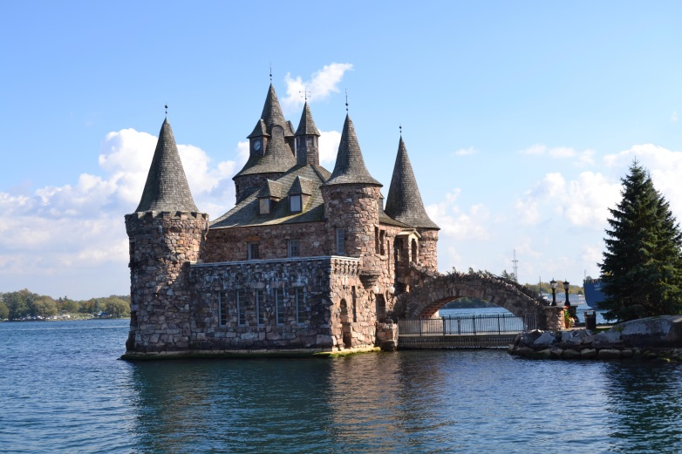

Źródło: http://www.morguefile.com/archive

Sprzedajecie w internecie wycieczkę w jakieś niesamowite i fantastyczne miejsce. Napiszcie nieuczciwą i nierzetelną ofertę tak, by klienci ją kupili.

